1. 在vue.config.js中加入
publicPath: process.env.NODE_ENV === 'production'
? '/travelling/' //指定项目路径, 用 GitHub 上真实的仓库名, 名字一定要一样
: '/',
outputDir: 'dist', //打包结果输出到哪个文件夹
最终结果：
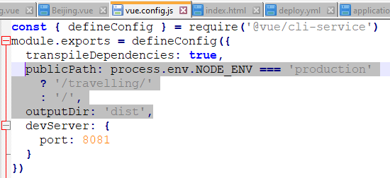

2. 检查路由模式，打开 src/router/index.js
import { createWebHistory } from 'vue-router'
// ...
history: createWebHistory()
改成
import { createWebHashHistory } from 'vue-router'
// ... 网址带 #，但永远不 404，静态托管首选
history: createWebHashHistory() //#后面的内容浏览器不会发送给服务器
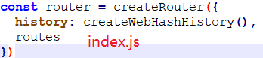
比如说：https://example.com/#/about：浏览器发给服务器的请求其实只有 https://example.com/ 这一部分。# 以及它后面的 /about 内容，根本不会发送给服务器，而是由浏览器自己处理。

3. travelling（项目路径下）创建 GitHub Actions 配置文件.github/workflows/deploy.yml
加入以下内容：
name: Deploy to GitHub Pages

on:
push:
branches:
- main

permissions:
contents: write

jobs:
build-and-deploy:
runs-on: ubuntu-latest
steps:
- name: Checkout
uses: actions/checkout@v4

- name: Setup Node.js
uses: actions/setup-node@v4
with:
node-version: '18'
cache: 'npm'

- name: Install dependencies
run: npm ci

- name: Build
run: npm run build

- name: Deploy
uses: peaceiris/actions-gh-pages@v3
with:
github_token: ${{ secrets.GITHUB_TOKEN }}
publish_dir: ./dist

4. 推送到 GitHub，在项目根目录的终端里：用CMD
git add .
git commit -m "配置 GitHub Pages 部署"
git push

5. 等 Actions 跑完
- 打开你的 GitHub 仓库页面
- 点顶部 Actions 标签
- 会看到一个黄色圆点正在运行 → 等它变成绿色对勾（大约 1-2 分钟）
- 如果变成红色叉号，点进去看日志找报错信息

6. 开启 GitHub Pages
Actions 绿勾后：
- 进仓库 Settings
- 左侧菜单找 Pages
- Source 选 Deploy from a branch
- Branch 选 gh-pages，文件夹选 / (root)
- 点 Save
- 等 1 分钟左右，页面顶部会出现：Your site is live at https://leoxin2016.github.io/travelling/, 点开就是Vue 项目

7. 以后更新
只要按平时一样：
git add .
git commit -m "更新内容"
git push
GitHub Actions 会自动重新打包部署，无需手动做任何事，1-2 分钟后刷新线上网址就能看到新内容。

8. 用npm run build 验证一下打包能不能通过。

9. 在项目根目录终端里运行npx serve dist
它会给一个类似 http://localhost:3000 的地址，浏览器打开它，确认：
- 页面能正常显示
- 路由跳转正常
- 图片能加载

10. 点Visit site 直接打开你的网站

